108年度南投縣農村再生年度執行計劃 作業流程圖
作業流程 | 相關文件與說明
No  Yes  No  申請單位  執行單位、承辦單位  驗收執行單位  核銷文件及成果報告  經費核銷（結案）  執行單位執行  承辦單位輔導  承辦單位查核  審核  核銷文件  審查文件  核銷文件修正  1個月內提送  Yes  計畫期程內完成  核定年度執行計畫  Yes  送件  No  No  結果通知  主辦機關審核 | - 108年度南投縣農村再生年度執行計畫(附件一之一)  - 依主辦機關審核意見修正  一、核銷文件  ●核銷自主檢核表(附件二之一)  ●公文(附件二之二)  ●領據(附件三之一)  ●結算明細表(附件三之三)  ●會計報告(附件三之六)  ●支出憑證黏存單(附件三之七)  ●保險收據正本、保單正本  ●印領清冊(無申請師資則免附)(附件五)  ●義工服務紀錄表(無自籌需檢附)(附件三之十)  二、成果報告(附件四)

108年度南投縣農村再生年度執行計畫

【產業活化(行銷推廣)】

西北社區農特產品產業體驗式活動
附件一之一

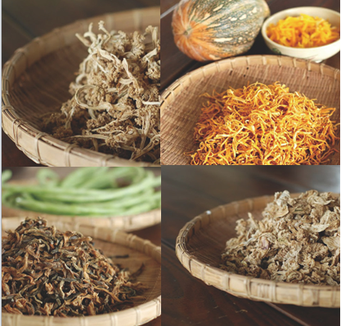

申請社區：南投縣東南鄉西北社區
申請單位 蓋章
申請單位：南投縣東南鄉西北社區發展協會
指導單位：南投縣政府

中華民國108年5月
108年度南投縣農村再生年度執行計畫
【產業活化(行銷推廣)】
東南鄉西北社區
完整編號
- 計畫名稱：西北社區農特產品產業體驗式活動
- 計畫編號：108農再-2.1.2-1.1-保-011-108RFA-111-002
- 受補助(執行)單位：
單位名稱 | 南投縣東南鄉西北社區發展協會
立案字號 | 府社政字第00000號
統一編號 | 25273175
留發文可收到的地址、可收信的MAIL
- 計畫聯絡人：
姓名 / 職稱 | 王阿光 / 理事長 | 電話 | 04-22620569
姓名 / 職稱 | 王阿光 / 理事長 | 傳真 | 04-22605223
姓名 / 職稱 | 王阿光 / 理事長 | E-MAIL | Sky.workers@msa.hinet.net
社區地址 | 南投縣東南鄉南陽街94號

- 計畫期程：計畫核定日起至108年10月31日止
- 以往執行情形(填寫歷年執行過的農再計畫,新計畫免填寫)
年度 | 計畫名稱 | 金額 | 計畫內容 | 照片
105 | 西北社區風箏節色活動 | 200,000元 | - 靜態  割稻飯饗宴  - 動態  - DIY風箏教學製作  - 型農種蘿蔔實務操作  - 稻草教學、稻草擔活動 | 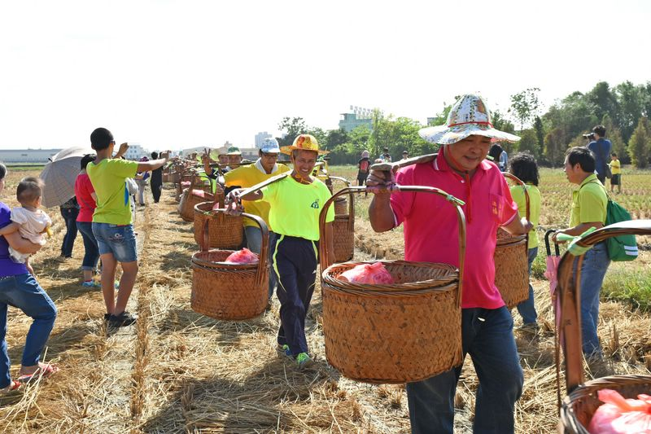

- 計畫內容:
  - 計畫緣由
南投縣東南鄉主要生產蔬菜、糯米，而主要產地為西北北端，而西北村剛好位於東南鄉最北端，其農產品產量更不容小覷，社區內之產業，目前仍以一級產業為主，農產品主要以水稻、糯米、花椰菜、高麗菜、豌豆為主，而村中許多農民種植各式各樣的蔬菜，每當冬季為花椰菜盛產期，碰到供過於求時，由社區集體收購，出動志工一起動手曬菜乾，在曬製的過程中形成社區另一種特殊文化產業景觀。是逢現在社區執行農村再生計畫，希望透過此計畫的行銷活動，結合鄰近的社區，共同推銷社區農特產品，且本社區102-103年參加了南投縣東南鄉農村再生區域產業輔導示範計畫，透過此次的計畫中，由四個社區各推舉一位代言人組團成立~花漾爺爺~，此次行銷推廣活動中將透過花漾爺爺的介紹帶領大家更加認識了西北、永平、大有、西湖等四個社區，共同推銷每個社區的產業，基於此理想、信念，社區期望結合各地方產業，透過產業行銷活動，帶動社區及周邊的社區觀光發展，達到永續發展希望。
說明主要活動項目之計畫目標
簡介社區產業狀況
  - 計畫目標
    - 推展西北社區觀光產業，融入古禮迎親文化
西北社區自民國八十六年成立至今已18年頭，從無到有，到後來在社區營造中奪下優等獎，然隨著時間的流逝，當初的營造景點慢慢老舊與損壞，而今透過農再計畫的執行，開始進行維護與翻新。尤其透過居民的構思再配合農再計畫的規劃，將古禮迎親特色文化放入社區營造當中，讓社區營造更俱特色，有別與一般的景點，每一處角落都有屬於自己的小故事，值得你用心傾聽。其次社區的農產品~花椰菜乾透過大家口耳相傳下，名聲遠播，靠著販賣菜乾讓社區可以建造屬於自己的活動中心，讓社區居民能再研習課程或教育訓練時有一個良好的學習環境，雖然西北是一處偏遠的農村，但這裡的農村美景，好客之情，絕對足夠吸引你來社區走一趟，細細品賞這農村風情。藉由活動的方式，促進地方觀光人潮，帶動周邊產銷收入。在未來四年內，後續將有更多社區特色營造工程完成，成為西北農村觀光的焦點，期待樹立永續經營社區的代表。
    - 行銷活化社區產業
西北社區草創時期，因苦無經費來源，且又碰上蔬菜盛產時期，蔬菜滯銷，為農民帶來極大困擾，所以經過大家討論、研究，決定將蔬菜曬製成乾來販售，不僅可以解決農民問題，又可為社區開創經濟來源，這就是社區菜乾的故事來源。經過了幾十年來，菜乾產業一直是社區的重要收入來源，每當冬季盛產時期來臨，社區志工就開始忙錄了，跟居民借用庭園，並在各戶人家的庭園門口曬滿了花椰菜乾、高麗菜乾，形成了社區另一項奇特美景。然社區單靠一項產業是不夠的，所以去年透過產業活化計畫，社區又新增了另一項主力商品「天然手工香皂」，為了與市面上的香皂做區隔，社區的手工皂是用在地的蔬果原料製做，不僅天然，也無添加任何化學物質及色素，並在陳佩琪老師帶領下設計出了別具特色的香皂包裝禮盒，以古禮迎親的元素為發展，將結婚習俗過程呈現在包裝外觀，使產業創新化，在上市販售時，期望吸引外來遊客的目光，得到熱烈的迴響，為社區帶來更多的經費收入。
      - 「糯米」種植面積一期約1100公頃，二期作約800公頃，年總產量約18000~24000公頓。
      - 「花椰菜」種植面積約200公頃，每公頃種產量約26000~30000斤。
      - 「豌豆」種植面積約80~90公頃，每公頃產量約8000公斤。
      - 「蘆薈」種植面積2公頃，每公頃產量約2000-3000公斤。
    - 割稻飯風味餐推廣
早期農村社會，每遇到農忙時期，大家都會互相幫伴一起收割稻米，再由農家主人煮一頓豐盛的料理，在用扁擔挑至農田給大家享用，俗稱割稻飯，在社區的志工媽媽們每人都有一手好廚藝，為了讓媽媽有一展長才的機會，社區努力推廣社區的風味餐，希望來社區遊玩的民眾能夠來品嘗這道地的割稻飯，社區利用當地生產的農產蔬果，烹煮一道道美味料理，令人食指大動，有別於一般餐廳的精美料理，社區的風味餐有自己製做的炒花椰菜乾、高麗菜排骨燉湯，菜豆粥等等…，獨特的菜乾料理，讓人彷彿回到了早期農村社會刻苦耐勞的農耕生活。
說明與農再計畫之關聯與活動執行方式
  - 農村再生產業發展願景及構想
    - 社區產業活化整體發展構想
任何社區發展的延續，都必須以經濟活動為基礎，透過與地方產業的結合，方能使社區能永續發展，西北社區深刻了解產業對地方的重要性，並依據社區現況以共生共榮關係，認真紮實訪談，了解居民想法，不斷進行溝通協調，進而凝聚共識，以在地植根方式，繪畫理想中的願景圖，藉由一連串的產業研習活動充實農村產業文化內涵;並提升聚落附加價值，讓在地社區產業文化能振興、塑造並推銷出去及產業多元化提升產品附加價值，創新農村生活文化，感受社區『幫伴』精神，並連絡聚落，相互支援，並提供更多的就業機會，共同打造新故鄉的願景努力。
    - 社區產業活化推動執行方式
      - 基礎地方產業發揮行銷創意故事性，拓寬銷售平台。
      - 推動產業生產學習體驗營，提升產品辨識度、知名度。
      - 經營利益回饋社區居民，擴大辦理老人福利。
      - 辦理種子教育培訓課程，培養在地人材。
      - 辦理產業加工技術課程，開創產品多樣化、多元化。
      - 與在地化粧品公司結合，提高農產品經濟價值。
      - 開創菜乾副產品，提升菜乾的附加價值。
      - 擴大菜乾收購外，以契做方式與農民收購，穩定貨源。
      - 發掘在地文化特色，帶動產業文化振興。

  - 辦理單位
    - 指導單位：南投縣政府
    - 主辦單位：南投縣東南鄉西北社區發展協會
    - 協辦單位：南投縣東南鄉公所
說明活動時間、地點及場地配置
  - 活動實施日期及地點
    - 活動日期：108年9月9日，共計1天
    - 活動地點：南投縣東南鄉西北社區(南投縣東南鄉南陽街94號)
      - 地點
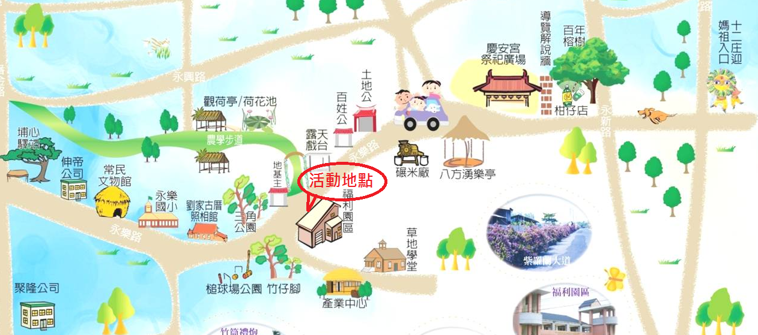
      - 場地配置圖
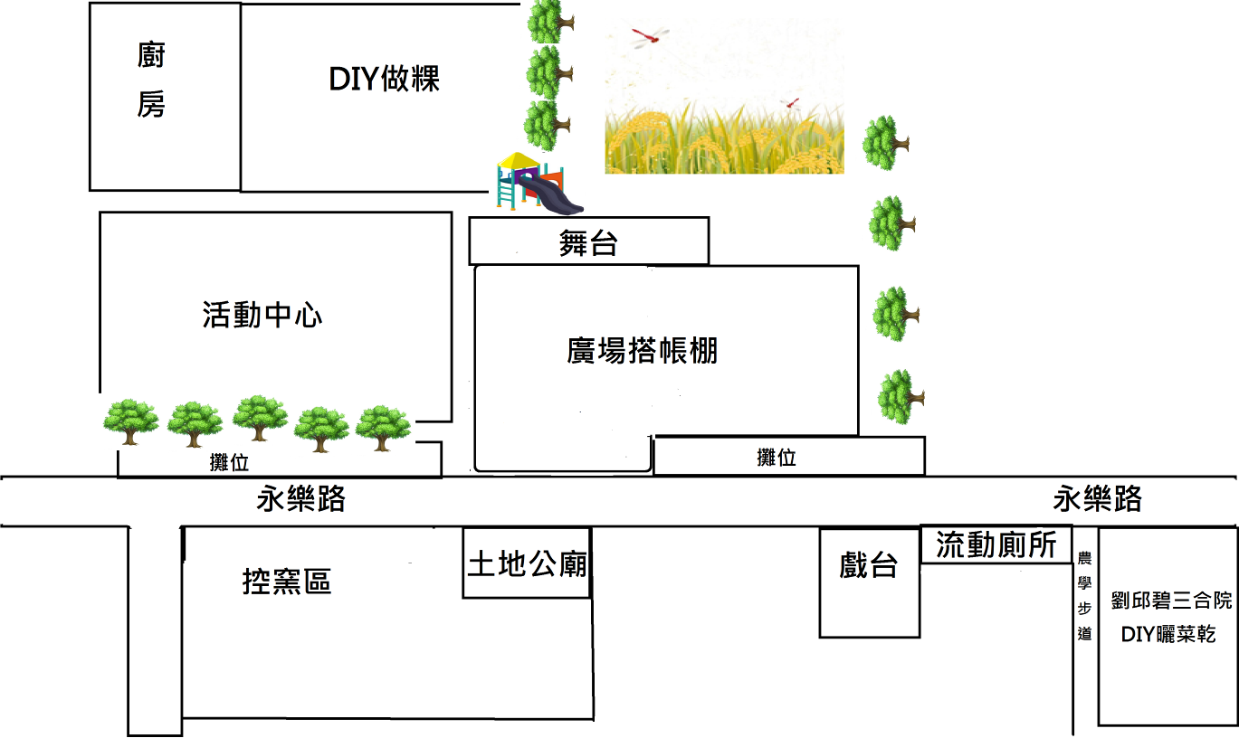
  - 活動項目及內容
    - 活動項目及內容說明
說明活動主要項目及內容
      - 靜態
邀請南投縣農村再生的社區伙伴們一起設攤展售，介紹各個社區特色產業，增加曝光機會，共同聯合產銷，一同展現西北之美。
      - 動態
- 迎賓舞
由社區媽媽組隊的土風舞班，平常利用閒憩時間學習土風舞，今日透過活動中，將平日所學的成果呈現出來，期望帶給遊客一個美好的印象。
- 竹筒禮炮
炮竹在迎親嫁娶中扮演著極其重要的角色，結婚時燃炮主要是為了趨吉避凶的意義。為此，結合了古禮迎親燃炮的習俗與在地農村的特色，故而以竹筒禮炮代替市售的鞭炮，既無汙染又環保更富有創意，讓來過西北的貴客們，在西北有個難忘的回憶。

- 古早味~鼠麴粿教學
「鼠麴粿」又名「鹹龜粿」或「艾草粿」、「草仔粿」、「青草粿」，粿皮以糯米及鼠麴草（即刺殼草），或艾草製成，呈墨綠或黑褐色。以西北菜乾為主體，與碎豬肉、蝦米、油蔥等拌炒至香味四溢的內餡。粿面有印龜模、不印龜模二種，皆蘊含子孫繁榮之意。在民間每逢婚慶，主人家就會做粿分送給厝邊，以分享主人家的福氣，沾沾喜氣。
- 天皂之合體驗
當家中有嫁娶喜事時，主人家都會分送喜餅給親朋好友，分享喜樂，而社區為了不讓賓客空手而歸，也能帶點小禮物回去，辦理了DIY手工皂體驗營，讓大家共同來體驗如何利用家中的蔬果加點變化成為手工皂。
- 辦桌風味餐
早期農村時代，生活物質匱乏，當村中有人嫁娶辦理婚宴時，主人家都會辦桌宴請親朋好友、鄰居至家中用膳，大家相邀一起去吃好料的，共同祝福這對新人百年好合，早生貴子。為讓大家參與這次活動能也有來參加喜宴的感覺時，將由社區的志工媽媽們為大家呈現出來這一道道傳統的美味佳餚。
- 菜單Menu
＊和風爽脆涼盤
＊紅燒爌肉好彩頭
＊福祿鴛鴦帝王湯
＊金玉滿堂彩
＊xo醬炒雙脆
＊花好月圓喜相逢
＊帶子什錦煲湯
＊白斬鴨佐香蒜
＊檸檬海上鮮
＊四季鮮果盤
- 古禮迎親踩街體驗營
西北社區的特色文化~古禮迎親，由遊客們採網路及傳真報名方式參加，換上傳統禮服跟著迎親隊迎出發遶街，體驗一下這古禮迎親熱鬧的氣氛。
- 古禮迎親踩街踩街路線圖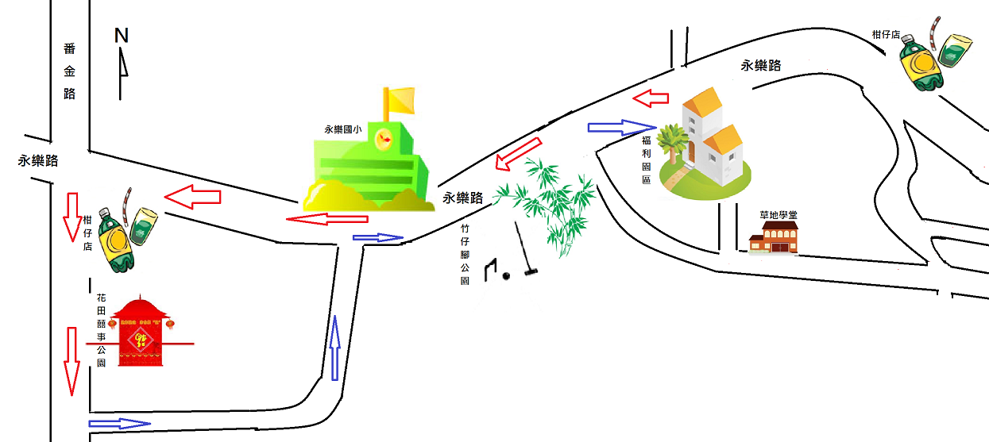
- 拋花椰菜儀式
結婚時，幸福滿溢的新娘會將自己的幸福延續給下一位幸運者，以現場報名的方式讓未婚男女加入拋花椰菜儀式中。讓民眾體會到結婚時的歡樂氣氛。
- DIY曬菜乾體驗
早期沒有冰箱，食物容易腐壞，先民運用智慧將新鮮蔬菜曬製成乾，保留食物的風味，想學嗎?社區將邀請阿公、阿嬤們，來教大家如何製做這懷念的古早味菜乾，製做完成的半成品將送給大家回去當紀念品喔。
- DIY涼拌花椰菜乾
將天然曝曬的花椰菜乾，經過簡單的調味，就可以完成一道沁人心脾的美味料理，現場邀請老師傅現場示範料理方法，教大家如何製做古早味的道地小吃，讓來此遊玩的來賓能夠更深刻了解社區的產業，留下值回票價的回憶。
- 花漾爺爺社區巡禮
東南鄉當紅的炸子雞~花漾爺爺，連絡了永平、大有、西北、西湖等4個社區共同推出社區代表人物，由4位平均80歲的阿公，組成的花漾爺爺，推銷各社區農產品，帶來了打氣舞表演及陪同大家一起來巡禮，除了讓粉絲們更清楚瞭解社區發展史，也可以就近與阿公們合影拍照，留下可貴的歡樂時光。

- 花漾爺爺導覽路線圖
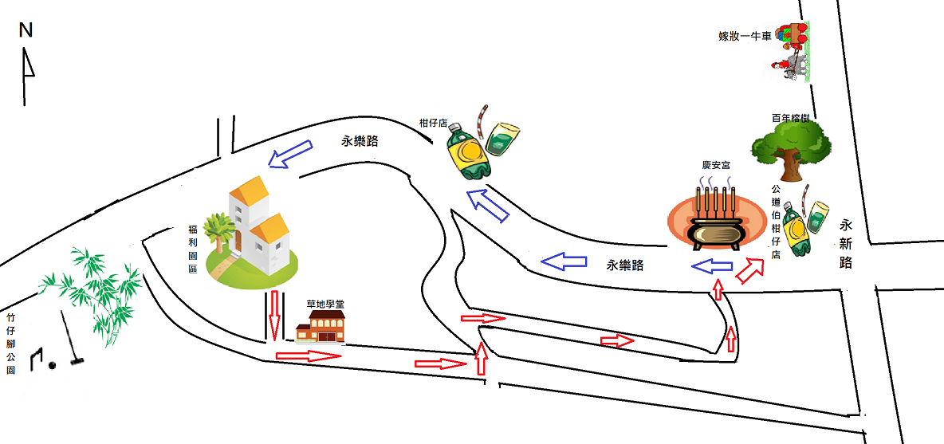
- 奉茶
在嫁來夫家時當天新娘會端茶水給家族中的長輩喝，俗稱「奉茶」，而長輩除了給紅包外，也會祝福這對新人早生貴子、白頭偕老。活動當天，現場邀請長官們擔任長輩角色，由新郎、新娘一起「奉茶」給長官們，(「奉茶」的原料以當地農民種植的蘆薈為主要食材，順便推廣蘆薈農產品)，融入活動儀式，並且為感謝在場來賓遠道而來，主辦單位會逐桌敬茶，以感謝貴客蒞臨。
- 分送喜糖、喜餅
在決定結婚時，男女雙方都會分送喜餅、喜糖給親朋好友，因為良緣天注定．嚐一口愛的餅，分享結緣的歡喜。因此喜餅被視為一份愛的宣言，鄭重地將我倆的濃情蜜意，藉由這份禮物傳達給諸位親朋好友，也讓他們分享其中的歡欣喜悅。
所以在迎親隊伍進行中，由媒人婆分送喜糖、餅乾(代替喜餅)給參觀的民眾，讓大家感受一下這喜悅的氛圍。
- 古禮迎親闖關遊戲
將古禮迎親的相關過程融入童玩遊戲中，增加趣味性，讓大家在闖關的過程中更了解迎親的相關習俗，順便回味小時候的童玩遊戲，每闖過一道關卡就可以蓋一枚郵戳，集滿六個郵戳，將可以來社區活動中心兌換一包花椰菜乾試吃包。
    - 行銷宣傳方式
      - Facebook粉絲團
透過FB粉絲團的經營，讓遠地的村民方便關懷社區大小事，並協助分享轉發、推廣社區之活動。
      - DM傳單
主動寄送DM，以擴大宣傳效益。
      - 插旗
以旗幟方式，讓經過路過的人，願意放慢腳步走入社區。
      - 廣告車
宣傳石埤、天盛、太平、三省、西湖、大有、永平、南新、埔南、角樹、崑崙、南港、豐澤、打簾、新興、瓦磘、廍子、西北、出水共19聚落。
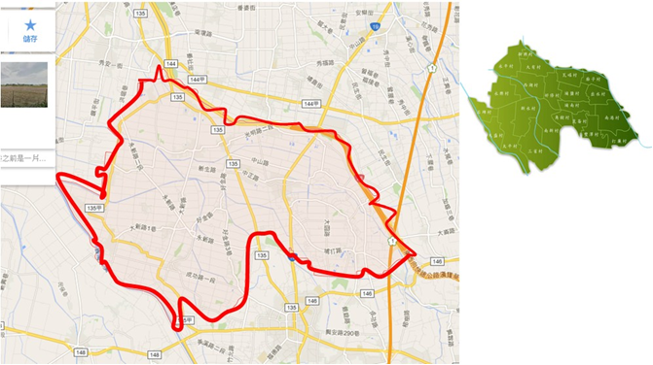
  - 活動預定流程
以時間表列活動流程
時間 | 活動內容 | 備註
7:00~8:40 | 工作人員事前準備 | 場地佈置、市集佈置、交通引導、協助導覽解說、做粿指導協助、炊粿…等
8:40~9:00 | 迎賓舞
9:00~9:20 | 長官、來賓致詞
9:20~9:40 | 開幕式—西北竹筒禮炮
9:40~15:00 | 活動區 | 表演區
9:40~15:00 | 區域聯盟─農民市集(全時段)  9:30~10:30 天皂之合體驗  10：30~11：30 DIY曬製菜乾體驗  11:30~12:00 DIY涼拌菜乾  12:00~13:00辦桌風味餐  13：00~14:00古早味~DIY鼠麴粿教學  14:40~15:40古禮迎親巡禮及拋花椰菜活動  15:40~16:00奉茶活動  古禮迎親闖關遊戲 | 9:40~10:30 | 花漾爺爺打氣舞及互動拍照
9:40~15:00 |  | 10：30~11:10 | 花漾爺爺社區導覽、產業巡禮
9:40~15:00 |  | 11:10-11:30 | 長笛演奏-劉靜蓉老師
9:40~15:00 |  | 11:30~11:40 | 西北國小陶笛表演
9:40~15:00 |  | 11:40~12:00 | 菸害防制宣導─西北國小話劇表演
9:40~15:00 |  | 13:00~13:20 | 風情萬種表演秀─賴芳玲老師團隊表演
9:40~15:00 |  | 通過關卡可收集一枚戳章，總共六道關卡，集滿6個戳章贈送一份精美小禮物
16:00 | 閉幕式

- 主持人經歷
如有主持人或團體，需列出相關經歷
姓名 | 主持人經歷
陳○ | 簡歷:擔任社區大學、社區指導老師、評審老師  目前指導教唱社區：二水長青大學、溪湖北勢社區、秀水老人會、北斗社區大學、埤頭老人會、埤頭中和社區、員林三義社區、崑崙社區

- 表演團體經歷
團體名稱 | 簡介 | 表演經驗
西北國小師生 | - 西北國小話劇表演 | - 103校慶活動  - 元宵晚會活
劉○○老師長笛演奏 | - 全國音樂大賽、音樂晉級檢定考試 評審委員  - 南投縣鹿港鎮「潛能音樂中心」、「身心靈健康瑜珈」講師  - 南投縣東南鄉立圖書館「健康養身瑜珈班」、「長笛班」講師 | - 社區大學成果發表會  - 鹿港鎮公所剪綵活動演出  - 南投果菜市場農業展縯出
賴○○老師團隊表演 | - 全國教師國標世界民俗舞營駐站講師  - 擔任許多社區的舞蹈指導老師 | - 101年阿公、阿嬤活力秀  - 100南投縣重陽敬老表揚大會

  - 產業行銷推廣構想
西北社區發展至今已數十年了，社區從環境營造開始努力，經過多年努力也有相當的成果展現出來，然社區明白想永續經營社區的話，一定要發展社區的特色產業，西北社區選擇菜乾為社區經濟產業，因在早期菜乾是在地居民日常生活不可或缺的食物，陪伴他們渡過物質短缺的早期農村時期，即使在物質豐餘的現代，菜乾仍是他們最懷念的味道。希望透過行銷推廣活動，將社區的農特產品推銷給大家。
  - 社區動員參與方式及分工
負責工作項目 | 姓名
總執行(理事長) | 林○○
貴賓接待 | 蔡○○、陳○○、施○○、陽○○、林○○
活動前置設備準備(路線探勘、休憩據點準備) | 蕭○○、莊○○、黃○○、任○○、田○○
活動道具教材組 | 蘇○○、彭○○、李○○、楊○○、徐○○
交通組 | 王○○、陳○○、鄧○○、劉○○、孫○○
烹飪組 | 陳○○、施○○、陽○○、林○○、蔡○○
DIY教學組 | 蘇○○、彭○○、黃○○、楊○○、徐○○
輔助學員曬菜乾 | 蘇○○、彭○○、黃○○、楊○○、徐○○
攝影組 | 蘇○○、賴○○

  - 社區配合資源
環保志工隊、社區巡守隊、媽媽土風舞班、農村再生促進會。
- 計畫經費：(單位：元)
務必事先詢價，才能避免核銷時因價格落差，無法核撥經費
詳細說明項目之用途、規格、型號…
預算科目代號 | 項目 | 單位 | 數量 | 單價(元) | 總價(元) |  | 計算方式及說明
 |  |  |  |  | 補助款 | 自籌款 | 計算方式及說明
21-10  音響舞台不得超過總補助經費之20% | 租金 | - | - | - | 36,500 | 12,000
 | 舞台音響 | 式 | 1 | 15,000 | 15,000 | 0 | 麥克風2支、舞台、音響
 | 流動廁所 | 間 | 2 | 3,500 | 7,000 | 0 | 尺寸：172*118*250cm(附小便斗、洗手台、蹲式馬桶)
 | 圓桌  流水號直接跳過科目代號,接續前一號碼 | 張 | 40 | 100 | 4,000 | 0 | 5尺:直徑152㎝
 | 鐵椅 | 張 | 400 | 10 | 4,000 | 0
 | 帆布 | 格 | 5 | 1,000 | 5,000 | 0 | 30尺
 | 歐式帳棚 | 頂 | 15 | 800 | 0 | 12,000 | 聯合展售攤位使用3米*3米
 | 靠背椅(含椅套) | 組 | 30 | 50 | 1,500 | 0 | 貴賓席
 | 廣告車 | 天 | 2 | 2,900 | 5,800 | 0 | 活動宣傳車，繞南投鄉鎮市
23-00 | 按日按件計資酬金 | - | - | - | 8,000 | 0
9. | 主持人 | 天 | 1 | 2000 | 2,000 | 0
10. | 表演費-西北國小 | 場 | 1 | 2000 | 2,000 | 0 | 陶笛、話劇表演
11. | 表演費-風情萬種表演秀 | 場 | 1 | 2000 | 2,000 | 0 | 勁歌熱舞秀
12. | 表演費-長笛演奏 | 場 | 1 | 2000 | 2,000 | 0 | 長笛演奏
24-00 | 宣導廣告費 | - | - | - | 7,200 | 20,000
13 | 帆布輸出 | 才 | 144 | 50 | 7,200 | 0 | 舞台帆布高240㎝*寬600㎝
14 | 旗幟 | 支 | 100 | 200 | 0 | 20,000 | 活動宣導布旗
25-00 | 物品 | - | - | - | 109,375 | 32,100
15  避免一般性事務支出，如印表機 | 指示牌 | 張 | 30 | 180 | 5,400 | 0 | 攤位招牌、會場指示牌(寬70*高30㎝)
16 | 瓦斯費 | KG | 100 | 40 | 4,000 | 0
17 | 糯米 | 斗 | 6 | 350 | 2,100 | 0 | 鼠麴粿DIY材料
18 | 五香粉 | 盒 | 2 | 240 | 480 | 0 | 鼠麴粿DIY材料600g
19 | 蝦米 | 斤 | 6 | 160 | 960 | 0 | 鼠麴粿DIY材料
20 | 沙拉油 | 瓶 | 6 | 170 | 1,020 | 0 | 鼠麴粿DIY材料2公升
21 | 砂糖 | 包 | 10 | 15 | 150 | 0 | 鼠麴粿DIY材料1斤
22 | 鼠麴草 | 斤 | 20 | 20 | 400 | 0 | 鼠麴粿DIY材料
23 | 油蔥酥 | 包 | 5 | 65 | 325 | 0 | 鼠麴粿DIY材料600g
24 | 鹽巴 | 包 | 10 | 15 | 150 | 0 | 鼠麴粿DIY材料、風味餐1斤
25 | 高纖味精 | 盒 | 6 | 105 | 30 | 600 | 鼠麴粿DIY材料、風味餐600g
26 | 粿紙 | 包 | 26 | 25 | 650 | 0 | 鼠麴粿DIY材料24入
27 | 秋刀魚 | 尾 | 400 | 12 | 4,800 | 0 | 風味餐
28 | 魷魚 | 斤 | 40 | 40 | 1,600 | 0 | 風味餐
29 | 豬肉 | 斤 | 107 | 90 | 9,630 | 0 | 鼠麴粿DIY材料、風味餐
30 | 排骨 | 斤 | 10 | 90 | 900 | 0 | 風味餐
31 | 白蘿蔔 | 斤 | 50 | 20 | 1,000 | 0 | 風味餐
32 | 紅蘿蔔 | 斤 | 30 | 15 | 450 | 0 | 風味餐
33 | 筊白筍 | 斤 | 60 | 100 | 6,000 | 0 | 風味餐
34 | 高麗菜 | 斤 | 130 | 25 | 3,250 | 0 | 風味餐
35 | 青花椰菜 | 斤 | 130 | 40 | 5,200 | 0 | 風味餐
36 | 鴨 | 隻 | 42 | 350 | 0 | 14,700 | 風味餐白斬鴨佐蒜泥*21隻、酸菜鴨湯*21隻
37 | 芭樂 | 斤 | 50 | 15 | 750 | 0 | 風味餐
38 | 芥花油 | 瓶 | 3 | 840 | 2,520 | 0 | 風味餐18公升
39 | 白米 | 斗 | 23 | 280 | 6,440 | 0 | 風味餐1人400公克
40 | 醬油膏 | 瓶 | 5 | 190 | 950 | 0 | 風味餐10斤
41 | 素豪油 | 瓶 | 5 | 220 | 1,100 | 0 | 風味餐10斤
42 | 烏醋 | 瓶 | 5 | 190 | 950 | 0 | 風味餐5公升
43 | 黑蔭鼓 | 包 | 4 | 60 | 240 | 0 | 風味餐
44 | 黑胡椒粒 | 包 | 3 | 300 | 900 | 0 | 風味餐600公克
45 | 八角粒 | 包 | 3 | 130 | 390 | 0 | 風味餐600公克
46 | 沙茶醬 | 罐 | 2 | 470 | 940 | 0 | 風味餐
47 | 甘樹子 | 罐 | 1 | 450 | 450 | 0 | 風味餐3公斤
48 | 酥炸粉 | 包 | 10 | 70 | 700 | 0 | 風味餐1公斤
49 | 米酒 | 瓶 | 12 | 25 | 300 | 0 | 風味餐
50 | 酸菜 | 斤 | 40 | 40 | 1,600 | 0 | 風味餐
51 | 筍片 | 斤 | 20 | 60 | 1,200 | 0 | 風味餐
52 | 白胡椒 | 盒 | 2 | 100 | 200 | 0 | 600公克
53 | 蘆薈 | KG | 30 | 50 | 1,500 | 0 | 奉茶
54 | 吉利丁 | 盒 | 3 | 200 | 600 | 0 | 奉茶
55 | 黑糖 | 包 | 5 | 20 | 100 | 0 | 奉茶
56 | 砂糖 | 包 | 5 | 15 | 75 | 0 | 奉茶
57 | 花椰菜 | KG | 280 | 60 | 0 | 16,800 | DIY曬菜乾用，每組20公斤，開放10組報名、鼠麴粿餡料
58 | 小刀 | 支 | 20 | 60 | 1,200 | 0 | 曬菜乾用(蔬菜剖絲)
59 | 塑膠盆 | 個 | 10 | 195 | 1,950 | 0 | 曬菜乾用，24吋*Ø59cmxH20.5cm
60 | 青網 | 尺 | 6 | 270 | 1,620 | 0 | 曬菜乾，16目6尺
61 | 雙色乳膠手套 | 雙 | 25 | 25 | 625 | 0 | 曬菜乾用，8吋
62 | 塑膠袋(5斤) | 包 | 10 | 30 | 300 | 0 | 曬菜乾半成品(讓遊客帶回去)
63 | 鑽石絨布 | 碼 | 40 | 110 | 4,400 | 0 | 古禮迎親紅木盛，寬150㎝*長30㎝
64 | 涼拌菜乾調味料 | 式 | 1 | 5,000 | 5,000 | 0 | 蒜頭、香油、砂糖、醋、辣椒、豆瓣醬、冰塊、烏醋、白醋、鹽巴…等
65 | 透明塑膠手套 | 包 | 3 | 30 | 90 | 0 | 製做涼拌菜乾用50入
66 | 塑膠湯碗 | 個 | 11 | 90 | 990 | 0 | DIY菜乾*10組、攪拌涼拌花椰菜乾用。尺寸:215*115㎜
67 | 免洗盤 | 包 | 16 | 75 | 1,200 | 0 | 30入
68 | 免洗湯匙 | 包 | 5 | 80 | 400 | 0 | 50入
69 | 紙包免洗筷 | 包 | 10 | 120 | 1,200 | 0 | 100入
70 | 紙湯碗 | 條 | 20 | 100 | 2,000 | 0 | 50入
71 | 底版(三夾版) | 片 | 1 | 500 | 500 | 0 | 迎親設施(雙喜牌子)，4*8尺，6m/m
72 | 紅紙 | 張 | 8 | 20 | 160 | 0 | 迎親喜牌尺寸: 787×1092mm
73  餐費：便當以1分80元為原則，風味餐以每人250元為上限 | 毛筆 | 支 | 1 | 150 | 150 | 0 | 迎親喜牌
74 | 金墨水 | 瓶 | 1 | 360 | 360 | 0 | 迎親喜牌100㏄
75 | 斗笠 | 頂 | 47 | 70 | 3,290 | 0 | 古禮迎親踩街用，直徑30㎝
76 | 透明盒 | 包 | 2 | 120 | 240 | 0 | 裝置鼠麴粿，(讓遊客帶回)100入
77 | P1500湯碗 | 串 | 1 | 150 | 150 | 0 | 手工香皂原料攪伴用50入，內徑162㎜
78 | 精緻椰子油 | 瓶  流水號直接跳過科目代號,接續前一號碼 | 3 | 430 | 1,290 | 0 | 3LT手工皂原料
79 | 精緻棕櫚油 | 瓶 | 3 | 320 | 960 | 0 | 3LT手工皂原料
80 | 芥花油 | 瓶 | 3 | 400 | 1,200 | 0 | 3LT手工皂原料
81 | 維他命E油 | 罐 | 2 | 480 | 960 | 0 | 手工皂原料
82 | 奧利塔純橄欖油 | 罐 | 3 | 768 | 2,304 | 0 | 3LT手工皂原料
83 | 燒鹼 | 罐 | 2 | 48 | 96 | 0 | 1罐1000g
84 | 蔬果原料 | 式 | 1 | 1,500 | 1,500 | 0 | 手工皂原料南瓜、胡蘿蔔、小黃瓜
85 | PVC皂模 | 個 | 50 | 50 | 2,500 | 0 | 提供50組報名名額，8*7*2.5㎝，一模二穴
86 | 糖果 | 包 | 5 | 300 | 1,500 | 0 | 迎親巡禮時分送喜糖給民眾，1台斤裝
87  務必投保正確 | 餅乾 | 包 | 3 | 280 | 840 | 0 | 迎親巡禮時分送喜餅給民眾，3台斤裝
26-10 | 雜支 | - | - | - | 18,925 | 19,100
88 | 保險費 | 式 | 1 | 4,000 | 4,000 | 0 | 公共意外責任險
89 | 礦泉水 | 箱 | 35 | 200 | 7,000 | 0 | 1箱24瓶，600㏄
90 | 文具用品 | 式 | 1 | 2,925 | 2,925 | 0 | 麥克筆、影印紙、壁報紙、彩色筆…等
91 | 邀請函 | 張 | 200 | 28 | 5,600 | 0 | 19.5*13.5㎝規格，彩色印刷
92 | A4-單面彩色DM | 張 | 3,000 | 2.5 | 7,500 | 0 | 21*29.5㎝規格，廣告宣傳單
93 | 彩色海報 | 張 | 40 | 125 | 5,000 | 0 | 菊2開
94  如有宣導品應加註農村再生補助字樣，每份上限200元，不超過補助總經費20% | 闖關小卡 | 張 | 400 | 15 | 6,000 | 0 | 古禮迎親闖關小卡名信片，彩色印刷，材質:彩鑽紙，規格14.6*10.3
 | 補助款： | 180,000 |  |  | 自籌款： |  | 83,200
 | 總計： | 263,200
30%自籌款
計算式：(補助款÷0.7)-補助款=自籌款，EX：
(180,000÷0.7)- 180,000=77,142.857…
即自籌款需大於77,142.857...

- 預期效益
說明辦理後預期效果(量化說明)
    - 活動以古禮迎親為串聯主軸，花椰菜乾為社區的主要產業，將花椰菜乾帶入DIY活動中，無形中為花椰菜乾做了完美的形象宣傳。
    - 西北社區希望透過產業活化行銷推廣中，結合鄰近社區做為結盟，達到行銷東南鄉為理念，並提升社區知名度，且由計畫的執行過程中發覺社區生活創意，促進社區民眾凝聚共識，提高居民參與度，後續必能促進社區產業活化及提高就業，營造新特色文化農村，共創西北家園的願景。
- 農特產品設攤收入約30,000元。
- 參訪人數約400人。
- 請參考農村再生培根計畫>農村社區執行農村再生相關計畫經費編列及核銷說明
- 注意預算科目與項目間的對應
- 編列經費需與計畫有直接關係、需合理、並實報實銷
- 儘量以統一發票辦理經費核銷，另購買農民本身生產之農產物(一級產物)得以農民出售農產物收據核銷 (EX：芋頭可，芋圓不可)

